

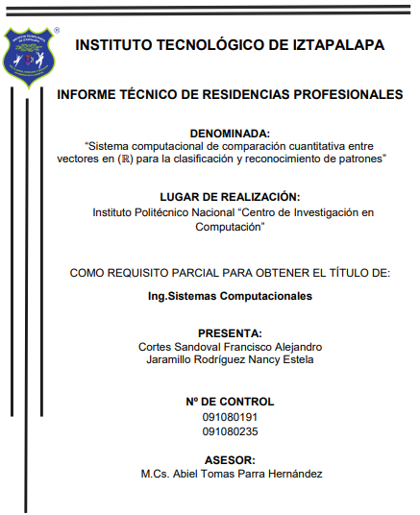**INSTITUTO TECNOLOGICO DE IZTAPALAPA I**

INGENIERIA EN SISTEMAS COMPUTACIONALES

Reportes de Apuntes Semanales del

**8 AL 12 DE MARZO 2021**

Presenta:

**PEREZ ARMAS FAUSTO ISAAC**

No. De control:

**181080037**

ASESOR INTERNO:

**M.C. ABIEL TOMAS PARRA HERNANDEZ**

**CIUDAD DE MEXICO JUNIO/2021**

INDICE

A) Actividades semana marzo 8-12, 2021 3

Actividades individuales 3

1) Conferencia: ¿Son las computadoras todopoderosas? de Sergio Rajsbaum 3

2) Golpe cibernético global - Alfredo Jalife Rahme 5

3) Test de personalidad 6

4) Collage digital de sus gustos y pasiones 8

# Actividades semana marzo 8-12, 2021

## Actividades individuales

### Conferencia: ¿Son las computadoras todopoderosas? de Sergio Rajsbaum

Para empezar, Supercomputadora, supercomputador o superordenador es un dispositivo informático con capacidades de cálculo superiores a las computadoras comunes y de escritorio, ya que son usadas con fines específicos. Hoy día los términos de supercomputadora y superordenador están siendo reemplazados por computadora de alto rendimiento y ambiente de cómputo de alto rendimiento, ya que las supercomputadoras son un conjunto de poderosos ordenadores unidos entre sí para aumentar su potencia de trabajo y rendimiento. Al año 2019, los superordenadores más rápidos funcionaban en aproximadamente más de 148 petaflops (un petaflop, en la jerga de la computación, significa que realizan más de 1000 billones de operaciones por segundo).1​ La lista de supercomputadoras se encuentra en el ranking TOP500.

**Sistemas de enfriamiento**

Muchas de las CPUs usadas en los supercomputadores de hoy disipan 10 veces más calor que un disco de estufa común. Algunos diseños necesitan enfriar los múltiples CPUs a –85 °C (–185 °F).

Para poder enfriar múltiples CPUs a tales temperaturas requiere de un gran consumo de energía. Por ejemplo, un nuevo supercomputador llamado Aquasar tendrá una velocidad tope de 10 teraflops. Mientras tanto el consumo de energía de un solo rack de este supercomputador consume cerca de 10 kW. Como comparación, un rack del supercomputador Blue Gene L/P consume alrededor de 40 kW.

El consumo promedio de un supercomputador dentro de la lista de los 500 supercomputadores más rápidos del mundo es de alrededor de 257 kW.

Para el supercomputador Aquasar, que será instalado en el Instituto Tecnológico Federal Suizo (ETH), se utilizará un nuevo diseño de enfriamiento líquido. Se necesitarán 10 litros de agua que fluirán a una tasa de 29,5 litros por minuto.

En el caso del ETH en Suiza, el calor extraído del supercomputador será reciclado para calentar habitaciones dentro de la misma universidad.

En 2019 el segundo supercomputador (American Sierra) en la lista TOP500 consumía la mitad de energía que el tercero en la lista (Sunway TaihuLight).1​

**Características**

Las principales son:

* Velocidad de procesamiento: miles de millones de instrucciones de coma flotante por segundo.
* Usuarios a la vez: hasta miles, en entorno de redes amplias.
* Tamaño: requieren instalaciones especiales y aire acondicionado industrial.
* Dificultad de uso: solo para especialistas.
* Clientes usuales: grandes centros de investigación.
* Penetración social: prácticamente nula.
* Impacto social: muy importante en el ámbito de la investigación, ya que provee cálculos a alta velocidad de procesamiento, permitiendo, por ejemplo, calcular en secuencia el genoma humano, número π, desarrollar cálculos de problemas físicos dejando un margen de error muy bajo, etc.
* Parques instalados: menos de un millar en todo el mundo.
* Hardware: Principal funcionamiento operativo

**Principales usos**

Las supercomputadoras se utilizan para abordar problemas muy complejos o que no pueden realizarse en el mundo físico bien, ya sea porque son peligrosos, involucran cosas increíblemente pequeñas o increíblemente grandes. A continuación, damos algunos ejemplos:

* Mediante el uso de supercomputadoras, los investigadores modelan el clima pasado y el clima actual y predicen el clima futuro.
* Los científicos que investigan el espacio exterior y sus propiedades utilizan las supercomputadoras para simular los interiores estelares, simular la evolución estelar de las estrellas (eventos de supernova, colapso de nubes moleculares, etc.), realizar simulaciones cosmológicas y modelar el clima espacial.
* Los científicos usan supercomputadoras para simular de qué manera un tsunami podría afectar una determinada costa o ciudad.
* Las supercomputadoras se utilizan para probar la aerodinámica de los más recientes aviones militares.
* Las supercomputadoras se están utilizando para modelar cómo se doblan las proteínas y cómo ese plegamiento puede afectar a la gente que sufre la enfermedad de Alzheimer, la fibrosis quística y muchos tipos de cáncer.
* Las supercomputadoras se utilizan para modelar explosiones nucleares, limitando la necesidad de verdaderas pruebas nucleares.

### Golpe cibernético global - Alfredo Jalife Rahme

El derribo hollywoodense el 11 de septiembre de 2 torres gemelas —luego la de un tercer inmueble por la tarde—, que al parecer terminó "implosión controlada", desembocó en el principio de la restricción de las libertades primordiales en EEUU con el republicano Baby Bush, además de sus 2 guerras fallidas en Irak y Afganistán para el control del petróleo de Oriente Medio.

Hace 9 años, Leon Panetta, secretario de Protección con Obama, advirtió que EEUU vivía un "instante cibernético pre-Pearl Harbor 11/9, una vez que 4 actores —Rusia, China, Irán e identidades terroristas sin especificar— se disponen a golpear la crítica infraestructura de EEUU".

Washington intentó obligar su modelo SOPA (Stop En línea Piracy Act) que causó la revolución de la ciudadanía, por lo cual Panetta, el exsecretario de Custodia, impulsó CISPA (Cyber Intelligence Sharing and Protection): "iniciativa de ley por orden ejecutiva sin anuencia del Congreso y de los habitantes, lo que posibilita compartir el tráfico de información de internet entre el Regimen de EEUU y privilegiadas transnacionales tecnológicas.

De esta forma la grotesca toma del Capitolio está siendo explotada por los pletóricos enemigos de Trump del complejo Pentágono - Deep State - Wall Street - Silicon Valley, incluyendo al eje demócrata de los Clinton/los Obama aliado a George Soros y a un nada desdeñable conjunto de poderosos republicanos: Baby Bush, Mitt Romney, Liz Cheney (hija del exvicepresidente Dick Cheney), etcétera.

Jatras avizora que "desde el 20 de enero, seguirá una ráfaga de ocupaciones ejecutivas y legislaciones para quitar los últimos vestigios de lo cual ha sido un territorio independiente" una vez que "la Primera Enmienda (libertad de expresión, de creencia y de asociación) son solo formalidades ahora y la Segunda Enmienda (derecho a portar armas, lo que es considerado importante al criterio de Estados Unidos de ciudadanía libre) está en serio riesgo".

El Pentágono - Deep State - Wall Street - Silicon Valley conocidos como los pletóricos enemigos de Trump, se les atribuye a ellos la acción de censura hacia Donald Trump, por medio del accionar del Big Tech del GAFAM (Google/ Apple/ Facebook/ Amazon/ Microsoft) Twitter que ha emergido como una omnipotente cibercracia que ha propinado un golpe cibernético a nivel mundial y que controlará a la mayoría de los países valetudinarios que fueron hechos prisioneros en sus redes.

Con esto podemos decir que Donald Trump y todos sus seguidores fueron censurados por esta organización o cibercracia llamada GAFAM, la cual se creó con el fin de atacar a el llamado movimiento “pre-Pearl Harbor 11/9” quien contaba con cuatro actores: Rusia, China, Irán e identidades terroristas sin especificar.

### Test de personalidad

Hacer el test de personalidad, después leer a detalle la descripción completa de la personalidad y redactar su opinión del resultado

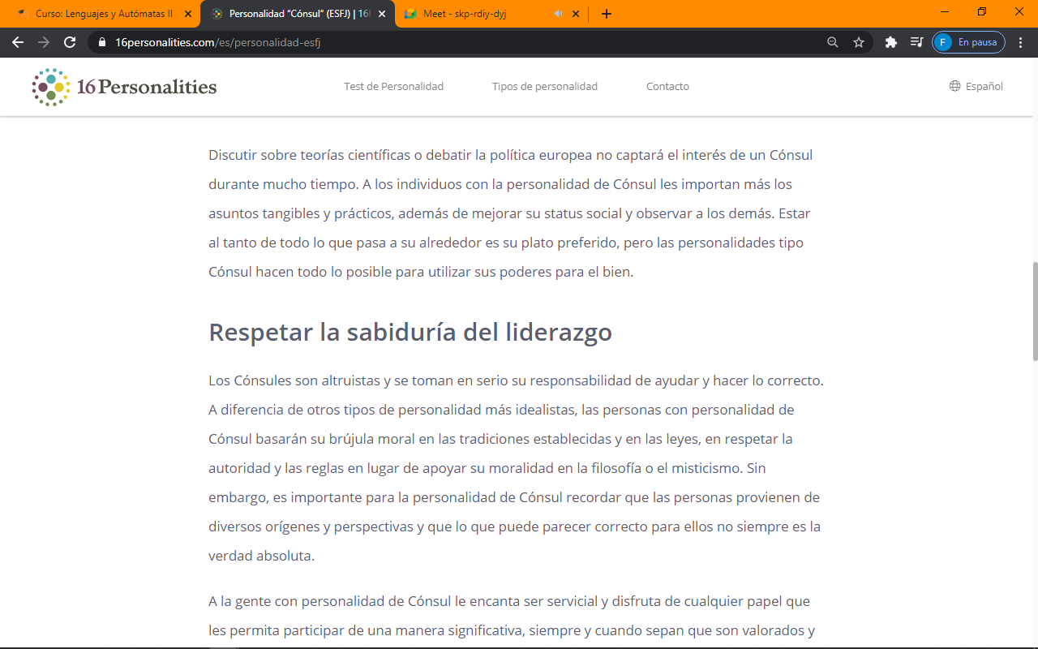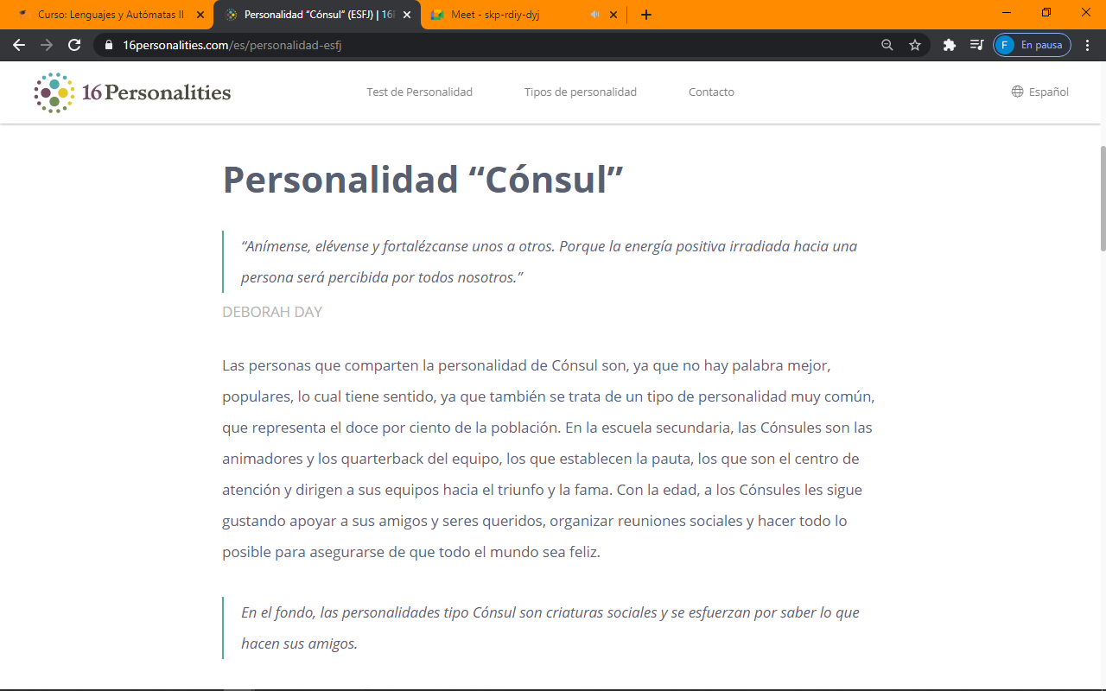

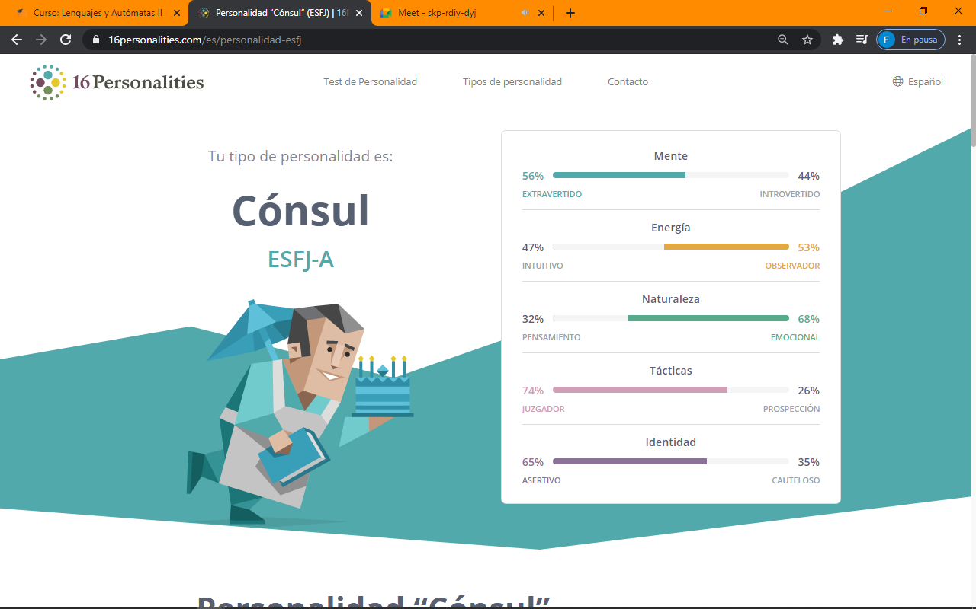

Desde mi punto de vista, estos tipos de “test” no ayudan mucho a descubrir la personalidad de las personas al 100% puesto que solo son paginas programables en base a la ideología psicológica de las personas, pero no a la ideología de la personalidad certera. En la descripción dice que soy una persona popular y me gusta estar rodeado de amistades. Realmente esa descripción es falsa puesto que yo soy una persona muy seria, no me gusta estar acompañado de muchas personas. Soy una persona que prefiere la soledad y la tranquilad, me gusta mucho trabajar por las noches ya que no me gusta escuchar demasiado ruido.

### Collage digital de sus gustos y pasiones

Hacer un collage digital de sus gustos y pasiones incluyendo un párrafo de semblanza personal de 5 líneas (si trabajan, indicar su horario y actividad laboral).

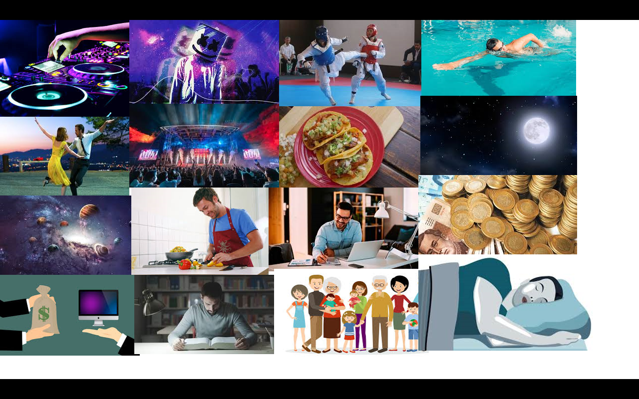

Me gusta mucho la música electrónica, hacer música, practicar el arte marcial tae kwon do, nadar los 4 estilos de natación, bailar, ir a conciertos, comer toda la variedad de comida mexicana, trabajar durante la noche, saber un poco de astronomía, cocinar, me gusta trabajar, ganar mi propio dinero para poder comprarme mis propias cosas, leer, dormir y estar con mi familia. Trabajo como asesor telefónico de la compañía telefónica Movistar de Lunes a Domingo con un día de descanso rolado entre semana de 16:00 a 23:00